**Documento di analisi delle specificità territoriali determinate dalle caratteristiche geografiche degli ATEM e dalle caratteristiche della rete di distribuzione degli enti riusanti**

ATEM CATANIA 2 - Sud



*____________________________*

*Versione 1.0*





# analisi delle specificità territoriali determinate dalle caratteristiche geografiche degli ATEM e dalle caratteristiche della rete di distribuzione degli enti riusanti

In questa sezione è presentato lo stato dell’arte dell’DELL’ATEM CATANIA 2 - SUD e i dati riferiti alla situazione degli enti che fanno parte dell’ATEM. Fonte dei dati il Ministero per lo Sviluppo Economico.

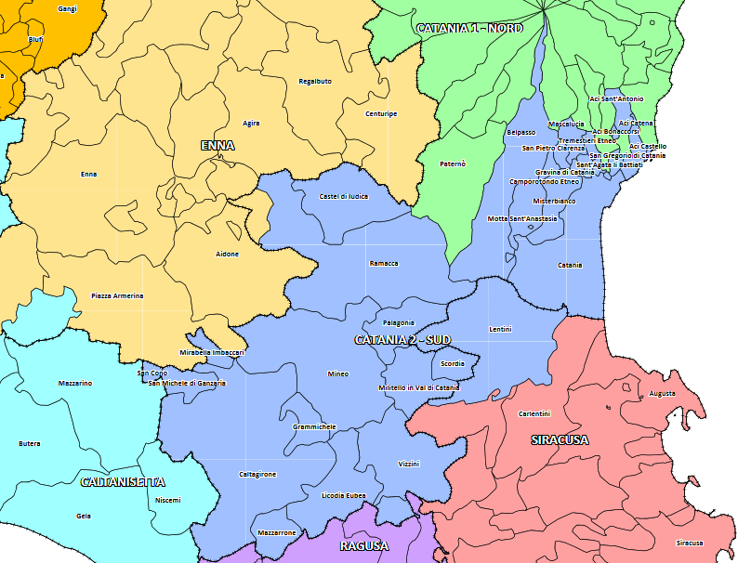

## I DATI DELL’DELL’ATEM Catania 2 - SUD

**ELENCO COMUNI APPARTENENTI ALL’ATEM**

|  |  |
| --- | --- |
| **Aci Bonaccorsi (CT)** | **Mirabella Imbaccari (CT)** |
| **Aci Castello (CT)** | **Misterbianco (CT)** |
| **Aci Catena (CT)** | **Motta Sant'Anastasia (CT)** |
| **Aci Sant'Antonio (CT)** | **Palagonia (CT)** |
| **Belpasso (CT)** | **Ramacca (CT)** |
| **Caltagirone (CT)** | **San Cono (CT)** |
| **Camporotondo Etneo (CT)** | **San Gregorio di Catania (CT)** |
| **Castel di Iudica (CT)** | **San Michele di Ganzaria (CT)** |
| **Catania (CT) – Stazione Apppaltante** | **San Pietro Clarenza (CT)** |
| **Grammichele (CT)** | **Sant'Agata li Battiati (CT)** |
| **Gravina di Catania (CT)** | **Scordia (CT)** |
| **Licodia Eubea (CT)** | **Tremestieri Etneo (CT)** |
| **Mascalucia (CT)** | **Vizzini (CT) m** |
| **Militello in Val di Catania (CT)** | **Mazzarrone (CT)** |
| **Mineo (CT)** | **Lentini (SR)** |

**DATI GENERALI D’AMBITO**

|  |  |  |  |  |  |  |  |  |  |  |  |  |  |  |  |  |  |  |
| --- | --- | --- | --- | --- | --- | --- | --- | --- | --- | --- | --- | --- | --- | --- | --- | --- | --- | --- |
| |  |  | | --- | --- | | Superficie | 2.245 km2 | | Popolazione | 722.802 abitanti (2008)  723.784 abitanti (2010) | | Numero comuni | 30 in totale di cui 30 metanizzati  di cui 1 metanizzati e montani | | Lunghezza rete di distribuzione  (Km) | 1.465 (2008)  1.254 (2012) | | Numero di punti di riconsegna attivi | 112.733 (2008)  86.044 (2012) | | Gas distribuito (migliaia di mc) | 83.440 (2008)  69.025 (2012) | | Numero di punti di riconsegna attivi (2008)  necessari per la maggioranza qualificata | 75.155 | | Province a cui appartengono i comuni costituenti l'ambito | Catania  Siracusa | | Scadenza pubblicazione bando di Gara | 11 agosto 2017 | |

